“中国人力资源100人”2012’ (第九届)春季论坛 参会指南
【论坛主题】
打造企业持续发展的源头活水
【时间地点】
2012年4月14日、15日 （周六、周日全天）
2011年4月13日 14:00-18:00 入住深圳青青世界酒店 （请嘉宾自行前往）
【论坛费用】
- 论坛会费及餐费（午宴及晚宴）全免（由“100人”执行委员会统一安排并承担相应费用）；
- 参会嘉宾自行承担住宿及交通费用。
- 若需预定酒店，请填写参会回执信息，执行委员会将为您提供预定服务。
【住宿酒店】
执行委员会推荐统一入住：深圳青青世界酒店 以便交流
地址：深圳市南山区南青青街1号（蛇口（南山）地区，近前海路） 电话：0755-26646988
住宿标准：
房型 | 协议单价 | 其他 | 备注
树屋（塌塌米式，双床垫） | 316元 | 含单早 | 医疗展前后，房间有限，为保证入住，请于3月31日前预定
标准木屋（大床/双床） | 480元 | 含双早 | 医疗展前后，房间有限，为保证入住，请于3月31日前预定
豪华木屋（大床） | 540元 | 含双早 | 医疗展前后，房间有限，为保证入住，请于3月31日前预定

【简介】
深圳青青世界酒店座落于深圳蛇口经济特区，是一家以绿色环保为主题的商务度假型酒店。酒店倚山面海，环境优美，在闹市中独辟绿洲。酒店紧邻滨海大道，距港深西部通道仅两分钟车程，交通便利，由酒店到高新技术园、华侨城景区仅需15分钟车程，到蛇口码头仅需5分钟车程。旅客可乘坐客船快捷往返香港、澳门及珠海。
【入住和签到】
入住接待时间：2012年4月13日 （本次论坛执行委员会不安排统一接机，请嘉宾自行前往酒店）

【路线图】
深圳宝安机场——青青世界酒店（全程25.2公里）（40分钟左右）

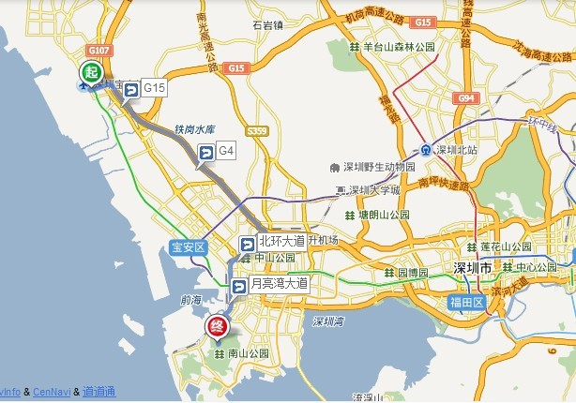

行车线路：
机场道 沈海高速公路（G15） 京港澳高速公路（G4） 南海大道 北环大道
月亮湾大道 东滨路 前海路 青青路 青青世界酒店

自驾车路线：

深圳市区
深南大道方向：深南大道 滨海大道 东滨路 前海路 青青路 青青世界酒店
北环大道方向：北环大道 月亮湾大道 东滨路 前海路 青青路 青青世界酒店

广州方向：沈海高速公路（G15） 京港澳高速公路（G4） 南海大道 北环大道
月亮湾大道 东滨路 前海路 青青路 青青世界酒店

“中国人力资源100人”2012’(第九届)春季论坛 参会嘉宾回执表
尊敬的“中国人力资源100人”成员：
欢迎您参加2012年4月14日、15日在深圳市举办的“’中国人力资源100人’2012年度（第九届）春季论坛”活动，为了更好的为您提供服务，请您填写并确认下表中的信息。

【参会嘉宾个人介绍】
为了更好的展现您的职业风采，方便“100人”成员相互了解和认识，我们将在论坛相关的网络媒体、论坛会刊中刊登您的个人介绍！
姓名： |  |  | 公司及职位：
您的个人简介：（若您的个人介绍若需修改或未提供过，请填写） |  | (要求：300字以内，重点介绍您在人力资源管理方面的从业经验及成就)
您的公司简介： |  | (要求：300字以内，重点介绍公司的规模、行业排名、人力资源管理方面的取得的荣誉和成就)
您的个人形象照片：
（照片尺寸不小于500×500 ，可印刷；请以附件方式E-Mail至mhjin@chinahrd.net或者插入此处）
【参会嘉宾行程信息】
“中国人力资源100人”执行委员会承诺为您提供温馨服务。
行程安排 | 抵达深圳的时间：4月 日 时  离开深圳的时间：4月 日 时
住宿安排 | 建议入住深圳青青世界酒店以便交流。  树屋（塌塌米式，双床垫）， 316元 晚  标准木屋（大床/双床）， 480元 晚  豪华木屋（大床/双床）， 540元 晚
发票 | 机打发票抬头：  请√选发票项目： 住宿费 会议费 餐费
其他需要
联系我们 | 执委会秘书长、中人网市场活动部：金明辉小姐  手机：13164267706 或15901288816、13651233065  固话：010-59831668-871、 010-59831668-223  邮箱：mhjin@chinahrd.net或100hr@chinahrd.net

